|  |  |
| --- | --- |
| Logo SFACS 2014.jpg | CompAir_LG_rgb_blue.jpg |

**SFACS**

**Votre spécialiste de l’air comprimé**

**VALIDITE : 30 SEPTEMBRE 2016**

|  |  |  |  |  |  |  |  |
| --- | --- | --- | --- | --- | --- | --- | --- |
| référence | débit réel m3/h | puissance ( ch) | réservoir ( litres ) | poids kg | pression bar | dimensions L x l x H en mm | Prix HT |
| **CLS630-MA** | 7 | 1,5 MONO | 6 | 10 | 8 | 480X280X440 | **189 €** |
| **CLT11-MA** | 8 | 1,5 | 10 | 21 | 8 | 400X400X710 | **253 €** |
| **CLT052-MA** | 8 | 2 | 50 | 35 | 8 | 850X340X680 | **257 €** |
| **CLC102NTP-MA** | 11 | 2 | 100 | 65 | 10 | 1220X370X840 | **422 €** |
| **CLC103NTP-MA** | 17 | 3 | 100 | 65 | 10 | 1221X370X840 | **516 €** |
| **CLC203NTP-MA** | 18 | 3 | 200 | 98 | 10 | 1550X490X960 | **770 €** |
| **CLC205NTP-BD** | 30 | 5,5 | 200 | 150 | 10 | 1800X600X1150 | **1 069 €** |
| **CLC507NTP-BD** | 40 | 7,5 | 500 | 260 | 10 | 2080X710X1300 | **1 658 €** |

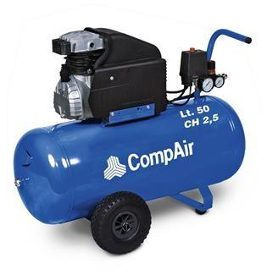

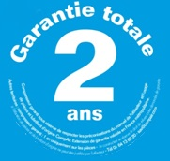

***SAV assuré par nos soins – Frais de port 20€***

**SFACS Industrie – 26350 MONTRIGAUD – Tél : 09 61 31 16 40 / Fax : 04 86 55 63 01**

****

**Retrouvez toutes nos promotions**

**www.sfacs-industrie.fr**